ATAŞEHİR ATA KOŞUSU 10K GÜZERGAHI
Yarış; Turgut Özal Bulvarı üzerinde bulunan Migros Genel Müdürlük giriş noktası önünden başlayacaktır.
Startın verilmesinin ardından parkur; sırasıyla Ataşehir Bulvarı, Fırat Caddesi, Meriç Caddesi ve Ali Kuşçu Caddesi güzergâhını takip ederek yeniden Ataşehir Bulvarı’na bağlanır. Sporcular, Ataşehir Bulvarı 4. Cadde (1K) üzerinden ilerleyerek parkurun ilk kilometrelerini tamamlar.
Devamında rota, Meriç Caddesi 1. Cadde, Ataşehir Bulvarı Fazıl Paşa Sokak (2K), Dere Sokak ve Atapark Caddesi üzerinden ilerleyerek 1. Cadde (3K) aracılığıyla tekrar Ataşehir Bulvarı ve bu cadde üzerinde bulunan (4K) noktasını geçerek, Ataşehir Meydanı na ulaşır
Yarışın bu bölümünden sonra meydanı dönmeden sağa sapar ve yeniden Turgut Özal Bulvarı’na bağlanarak Rıfat Danışman Sokak (5K), Muhtar Hasan Sokak ve tekrar Ataşehir Bulvarı (6K) üzerinden (trafiğin ters yönünde) devam eder. Ataşehir Meydanı döner kavşağında içerden “U” dönüşü gerçekleştirilir.
Aynı bulvardan (trafiğin ters yönünde) (7K), Gülcihan Sokağa kadar ilerleyen ve bu sokağa giren yarış, Sedef Caddesi, Yakut Caddesi güzergâhını takip ederek Meriç Caddesi (8K) noktasına ulaşır.
Parkurun son bölümünde ise Şifa Sokak ve Gülnihal Sokak (9K) geçilerek Ataşehir Modern Sitesi iç yolundan ilerlenir. Parkur, Meriç Caddesi – Sedef Caddesi sonunda Çitlenbik Caddesi ve Girne Caddesinin birleştiği kavşağın içinden dönerek Turgut Özal Bulvarı üzerinde bulunan başlangıç noktasında sona erer.
Start : 09:00
Süre : 90 DK
Parkur
https://www.google.com/maps/d/edit?mid=1J_ZZ4JKbbxJaMtLjRoJq0OkytcWqSgE&usp=sharing
KOORDİNATLAR
Start; 40.99196, 29.12708
1K; 40.99088, 29.13416
2K; 40.98819, 29.14149
3K; 40.99001, 29.13934
SN 1; 40.99018, 29.13776
4K; 40.99242, 29.12864
5k; 40.99534, 29.1248
AMBULANS; 40.99571, 29.12218
6K; 40.99312, 29.12213
7K; 40.9926, 29.12039
SN2; 40.9927, 29.11742
8K; 40.99074, 29.11764
9K; 40.98936, 29.12121
FINISH; 40.99196, 29.12708

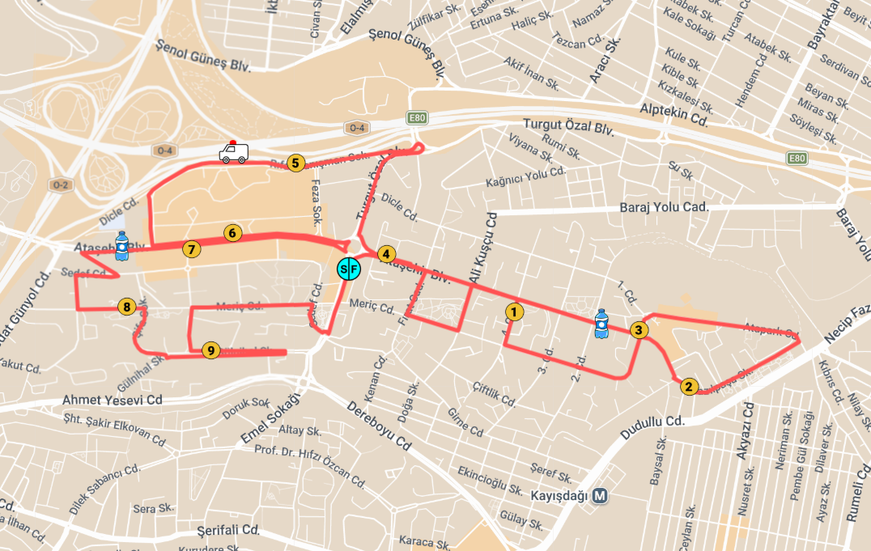

ATAŞEHİR ATA KOŞUSU 5K GÜZERGAHI
5K parkuru, Turgut Özal Bulvarı üzerinde bulunan Migros Genel Müdürlük giriş noktası önünden start alır ve aynı noktada sona erer.
Startın ardından sporcular, Ataşehir Bulvarı güzergâhına yönelerek parkurun ilk bölümünü tamamlar ve (1K) noktasına ulaşır. Parkur, Fazıl Paşa Sokak, Dere Sokak ve Atapark Caddesi üzerinden devam ederek (2K) noktasına ulaşır.
Devamında rota yeniden Ataşehir Bulvarı’na bağlanır ve sporcular sırasıyla (3K) ve (4K) kilometre noktalarını geçerek finişe yaklaşır.
Parkur, tekrar Turgut Özal Bulvarı’na bağlanarak Sedef Caddesi, Çitlenbik Caddesi ve Girne Caddesinin birleştiği kavşağa kadar devam eder ve kavşak içinden dönerek Turgut Özal Bulvarı üzerinde bulunan başlangıç noktasında sona erer.
Start : 08:00
Süre : 45 DK

Parkur
https://www.google.com/maps/d/edit?mid=1hK_-hNDlV-ECM07dhHlWaB2rD5P4_r0&usp=sharing

KOORDİNATLAR
Start; 40.99196, 29.12708
1K; 40.9898, 29.13853
2K; 40.9904, 29.14333
3K; 40.99182, 29.13187
SN 1; 40.99018, 29.13776
4K; 40.99265, 29.12209
FINISH; 40.99196, 29.12708

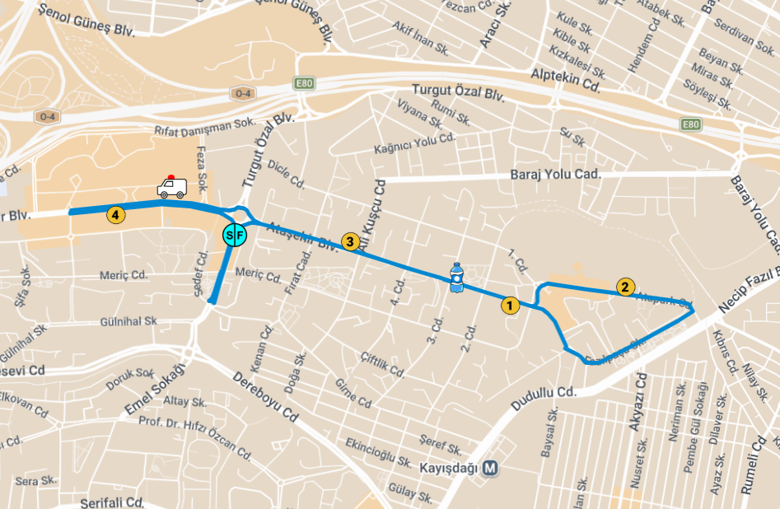

ATAŞEHİR ÇOCUK KOŞUSU 350M ve 600M GÜZERGAHI
Çocuk parkuru, Turgut Özal Bulvarı üzerinde bulunan Migros Genel Müdürlük giriş noktası önünden start alır ve aynı noktada sona erer.
Çocuk sporcular yaş gruplarına göre ikiye bölünecektir, İlk yaş grubu Ataşehir meydanı dönel kavşağı içerisinden “U” dönüşü yapacak ve aynı bulvarda bulunan 150M ilerideki ilk trafik ışıklarından ikinci “U” dönüşünü yaparak start noktasına ulaşacaktır.

İkinci yaş grubu ise ataşehir meydanı dönel kavşağı içerisinden “U” dönüşü yapacak ve aynı bulvarda bulunan 300M ilerideki dönel kavşak içinden ikinci “U” dönüşünü yapacak ve start noktasına ulaşacak.

Mavi çizgi 350M, Kırmızı çizgi 600M
İlk grup; Start: 08:03 - Süre: 10 DK
İkinci grup; Start: 08:05 - Süre: 10 DK

https://www.google.com/maps/d/edit?mid=1VTQbqrUdLA_v__R726Z5G2gY4S4xXJQ&usp=sharing

KOORDİNATLAR 350M
Start; 40.99196, 29.12708
1D; 40.99232, 29.12718
2D; 40.99094, 29.12657
FINISH; 40.99196, 29.12708

KOORDİNATLAR 600M
Start; 40.99196, 29.12708
1D; 40.99232, 29.12718
2D; 40.98995, 29.1261
FINISH; 40.99196, 29.12708

